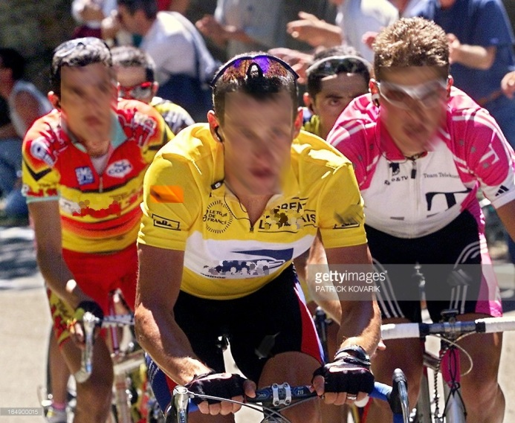
Lors d’une étape d’une course cycliste, des suspicions de dopage concernant les trois premiers sont apparues. Les trois bidons de ces coureurs ont été récupérés à la sortie de la course pour les analyser.
Après cette analyse, le laboratoire a retrouvé des traces de produit dopant dans un des bidons, seulement, on ne sait plus à qui appartient ce bidon. Cependant, on connaît les eaux minérales que les coureurs utilisent pendant la course (voir ci-dessous).

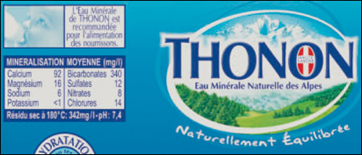
Lance Amstro

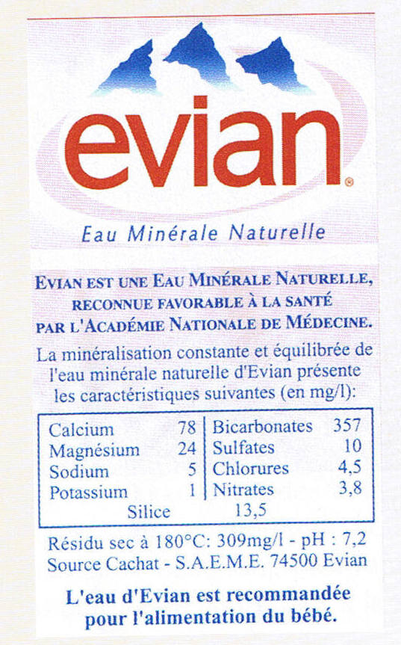
Jan Ullrach

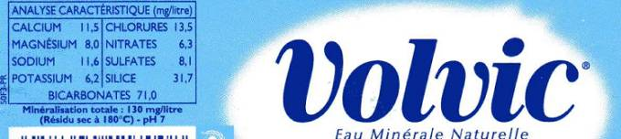
Richard Virence

Problématique : Quel coureur va être exclu du Tour de France ?

Vous disposez de neuf tubes à essais, de trois béchers contenant les eaux des bidons des trois coureurs et bien entendu, de trois réactifs permettant de réaliser des tests de reconnaissance des ions chlorures, sulfate et calcium.
Vous devez retrouver les eaux qui se trouvaient dans chaque bidon en utilisant un raisonnement scientifique détaillé.

